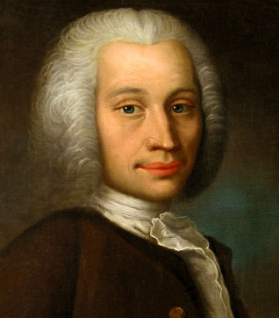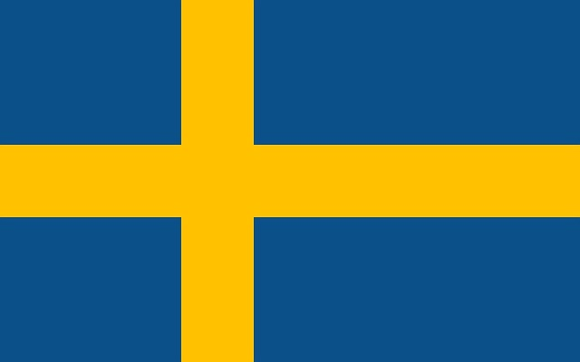Nom : Celsius

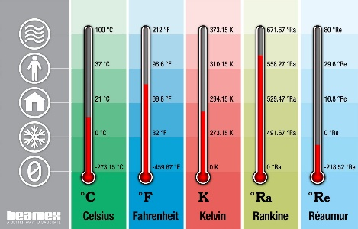Nom : Anders Celsius

Nationalité : Suédois

Période de temps : 1701 à 1744

Découverte : échelle Celsius

**Fait par Vincent**